


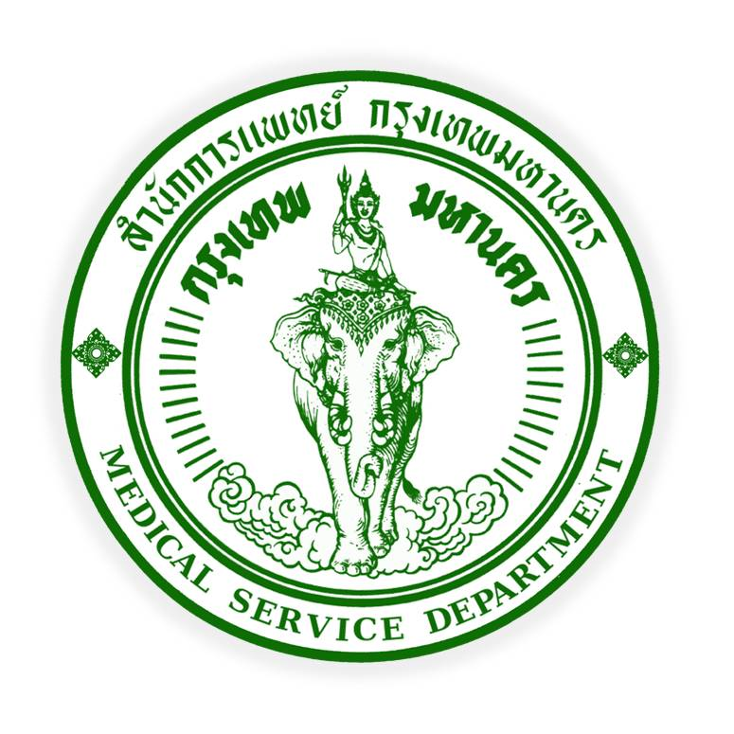
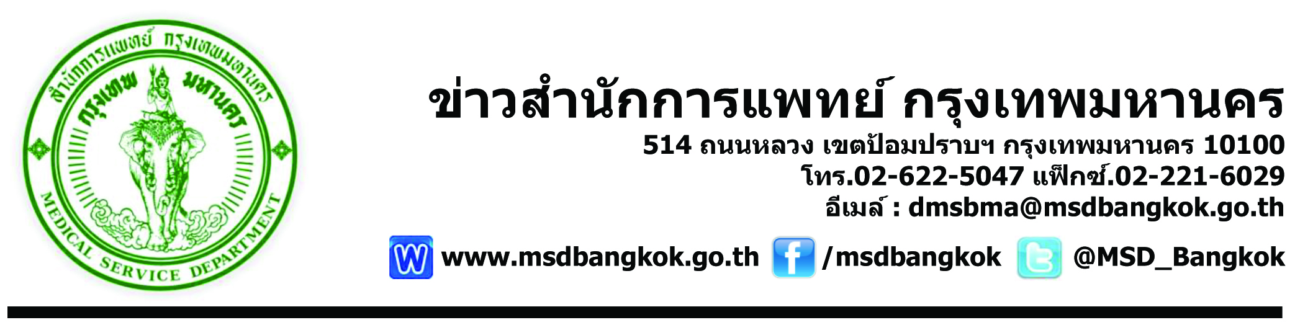
ข่าวสำนักการแพทย์ กรุงเทพมหานคร
514 ถนนหลวง เขตป้อมปราบฯ กรุงเทพมหานคร 10100
โทร.02-622-5047 แฟ็กซ์.02-221-6029
อีเมล์ : dmsbma@msdbangkok.go.th

www.msdbangkok.go.th /msdbangkok @MSD_Bangkok

ฟูกูโอกะ ดูงานด้านผู้สูงอายุกรุงเทพมหานคร โดยการสนับสนุนจาก JICA

วันที่ 3 ต.ค. 59 เวลา 09.00 น. พญ.วันทนีย์ วัฒนะ รองปลัดกรุงเทพมหานคร (ประธาน) เปิดการประชุม “โครงการพัฒนาด้านการแพทย์และสาธารณสุขเพื่อการดูแลผู้สูงอายุกรุงเทพมหานคร ความร่วมมือระหว่างกรุงเทพมหานคร ร่วมกับ จังหวัดฟูกูโอกะ ประเทศญี่ปุ่น” โดยมี นพ.สมชาย จึงมีโชค รองผู้อำนวยการสำนักการแพทย์ นพ.สุนทร สุทรชาติ รองผู้อำนวยการสำนักอนามัย นางเสาวภาคย์ กระจ่างยุทธ รองผู้อำนวยการสำนักพัฒนาสังคม นางอนุสรา ชื่นทรวง ผู้อำนวยการกองการต่างประเทศ พร้อมด้วยคณะผู้บริหาร ข้าราชการ ในสังกัดกรุงเทพมหานคร เข้าร่วมการประชุม ณ ห้องประชุมหลวงนิตย์ เวชชวิศิษฏ์ ชั้น 19 อาคารอนุสรณ์ 100 ปี โรงพยาบาลกลาง
พญ.วันทนีย์ฯ รองปลัด กทม. กล่าวว่า รู้สึกยินดีที่กรุงเทพมหานครได้สานสัมพันธ์และความร่วมมืออันดียิ่งกับจังหวัดฟูกูโอกะ ประเทศญี่ปุ่น ในฐานะบ้านพี่-เมืองน้อง มาช้านาน การได้รับโอกาส ความเอื้ออาทร และความช่วยเหลือจากจังหวัดฟูกูโอกะ ประเทศญี่ปุ่น ในการพัฒนาด้านการแพทย์และสาธารณสุข เพื่อการดูแลผู้สูงอายุกรุงเทพมหานคร โดยได้รับการสนับสนุนจาก JICA ในครั้งนี้ จะช่วยส่งเสริมความรู้ ประสบการณ์ และเทคโนโลยี เพื่อถ่ายทอดให้หน่วยงานในสังกัดกรุงเทพมหานคร นับเป็นบทเรียนที่มีคุณค่ายิ่ง ซึ่งเป็นการวางแนวทางร่วมกันของสำนักการแพทย์ สำนักอนามัย สำนักพัฒนาสังคม และกองการต่างประเทศ กรุงเทพมหานคร และจังหวัดฟูกูโอกะ ประเทศญี่ปุ่น
นพ.สมชายฯ รองผอ.สำนักการแพทย์ กล่าวว่า การประชุมครั้งนี้ เป็นเรื่องสืบเนื่องจากความร่วมมือในการดูแลผู้สูงอายุในพื้นที่กรุงเทพมหานคร โดยคณะผู้แทนจากจังหวัดฟูกูโอกะ ประเทศญี่ปุ่น ได้เดินทางมาเยือนกรุงเทพมหานคร เพื่อร่วมแลกเปลี่ยนความรู้ ประสบการณ์ และวางแผนพัฒนาด้านการแพทย์และสาธารณสุขเพื่อการดูแลผู้สูงอายุกรุงเทพมหานครร่วมกับหน่วยงานสังกัดกรุงเทพมหานครที่เกี่ยวข้อง ซึ่งความร่วมมือดังกล่าวจะช่วยให้เกิดการพัฒนาศักยภาพการให้บริการแก่ผู้สูงอายุในระยะยาว (Long Term Care) ของกรุงเทพมหานครต่อไป การประชุมในครั้งนี้ จัดขึ้นระหว่างวันที่ 3-5 ตุลาคม 2559 โดยมีการศึกษาและวิเคราะห์พื้นที่ชุมชนกรุงเทพมหานครเพื่อวางแผนพัฒนาศักยภาพเครือข่ายชุมชน และอาสาสมัครสาธารณสุขกรุงเทพมหานคร
วันที่ 4 ต.ค. 59 เวลา 09.00 น. ลงพื้นที่เยี่ยมชุมชนเพื่อวางแผนพัฒนาศักยภาพเครือข่ายชุมชน และอาสาสมัครสาธารณสุขกรุงเทพมหานครของศูนย์บริการสาธารณสุข 4 ดินแดง ศูนย์บริการสาธารณสุข 56 ทับเจริญ ศูนย์บริการสาธารณสุข 24 บางเขน และศูนย์บริการผู้สูงอายุดินแดง เพื่อการดูแลผู้สูงอายุกรุงเทพมหานคร ชาวชุมชนให้การต้อนรับคณะดูงานอย่างเป็นกันเอง
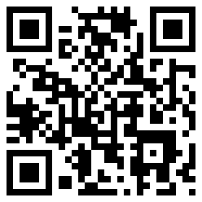
QR CODE
MSD.BMA.
เรียบเรียงโดย นายพิเชษฐ์ อินทรบุญ โทร.086-519-9447
E-mail : pr_msdbangkok@hotmail.com
นักประชาสัมพันธ์ กองวิชาการ สำนักการแพทย์ กรุงเทพมหานคร

